fischerwerke Terrassenschraube

fischerwerke

Eigenschaften

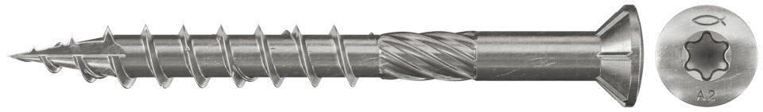

Kopf-Formschluss

Innen-Sechsrund (Torx)

Werkstoff

Edelstahl

Länge (mm)

40,00 - 80,00

Schraubkopf

Senkkopf

Durchmesser (mm)

5,00 - 5,50